TRIDUO A LA SANTÍSIMA TRINIDAD

PERSONAL DEL CENTRO Y FAMILIAS

- MONICIÓN

Nos preparamos hoy, para celebrar la gran fiesta de la Santísima Trinidad, el domingo y la Iglesia quiere llamarnos a reflexionar, sobre ese Dios Amor, sobre el misterio de ese Amor de tres personas: Amor entre el Padre y el Hijo en el Espíritu.
Para llegar a comprender ese misterio de Amor, hay que pasar por Jesucristo. A través de Él podemos entrar en la vida de Dios, una vida que es Don.
Toda la existencia de Jesucristo nos enseña que ese Don del Padre es recibido por Él, y vuelve al Padre en respuesta de Amor. Este intercambio, Amor que se dan mutuamente Padre e Hijo, viene a ser la fuerza común, el lazo que les mantiene en unión indisoluble, el Espíritu Santo.
La Trinidad se constituye así en el ejemplo de nuestra vida cristiana, un intercambio de Amor. Cristo en su oración al Padre decía: “Que todos sean uno, como nosotros somos uno, YO EN TI Y TU EN MÍ”. Sólo entrando en ese intercambio de amor, se puede comprender que Dios es Amor, Dios es el Amor.
Celebramos el gozo de sentirnos unidos en la Fe y en la Esperanza, con la alegre certeza que nos da la palabra de Jesús: “Dónde dos o más se reúne en mi nombre, allí, estoy Yo en medio de ellos”
Queremos ilusionarnos con empeño por ir formando y consolidado un grupo cada vez más unido, estable, dinámico y cálido donde todos nos sintamos familia trinitaria.

Canto: ALABO TU BONDAD
Todo mi ser canta hoy,
por las cosas que hay en mí,
Gracias te doy mi Señor, Tú me haces tan feliz.
Tú me has regalado tu amistad, confío en Ti, me llenas de tu paz.
Tú me haces sentir tu gran bondad,
Yo cantaré por siempre tu fidelidad.
GLORIA A TI, SEÑOR, POR TU BONDAD GLORIA,
GLORIA, GLORIA,
SIEMPRE CANTARE TU FIDELIDAD.
GLORIA A TI, SEÑOR, POR TU BONDAD (BIS)

Siempre a tu lado estaré,
alabando tu bondad.
A mis hermanos diré el gran gozo que hallo en ti.
En ti podrán siempre encontrar
fidelidad, confianza y amistad.
Nunca faltará tu gran amor, ni tu perdón.
Me quieres tal como soy....
GLORIA A TI, SEÑOR, POR TU BONDAD GLORIA,
GLORIA, GLORIA,
SIEMPRE CANTARE TU FIDELIDAD.
GLORIA A TI, SEÑOR, POR TU BONDAD (BIS)

- INVOCACIÓN AL ESPÍRITU SANTO
Canto: Envía Señor, tu Espíritu que renueve nuestros corazones.
(Una frase cada uno)
Ven, Espíritu divino de Jesús, vida y aliento.
Ven, soplo eterno del Padre, que creas el hombre nuevo.
Ven, intimidad de Cristo, que das savia a los sarmientos.
Ven energía divina, tempestad de Dios y viento que abre las puertas cerradas, que quitas todos los miedos, que liberas al esclavo, que rompes todos los cepos.

Baja hoguera trinitaria, bautízanos con tu fuego, somos carbón apagado, toda oscuridad e invierno, enciéndenos en amores conviértenos en luceros.
Ábrete, fuente dichosa, agua que mana del cielo, que limpia las impurezas, que riega todos los huertos, sacia nuestra sed profunda, conviértenos en veneros.
Enséñanos tu lenguaje, que sinfonía y silencio, lengua que todos entienden y propicia los encuentros, esta lengua del amor la aprendan todos los pueblos.
Úngenos, óleo santo, un perfume de embeleso, báñanos en tu alegría que es propia del hombre nuevo.

Ven, consejero amigo, ven, defensor y maestro.
Ven, que te necesitamos, que eres lo que más queremos.
Canto: Envía Señor, tu Espíritu que renueve nuestros corazones.
- SALMO DE ADMIRACIÓN (RECITADO A DOS COROS)
Cantado:
La bondad y el amor del Señor,
Duran por siempre.

Yo canto porque eres grande.
Yo me alegro con todas tus maravillas.
Yo celebro tu bondad con todos los hombres.
Yo me siento feliz porque Tú nos quieres.
Como un niño levanto tus manos hacia Ti para tocar tu ternura.
Como un niño abro mis ojos hacia Ti, en busca de Tu luz y Tu belleza.
Como un niño mi corazón se goza en Ti y me siento libre como una gaviota.

Cuando contemplo el cielo, obra de tus dedos, y me gozo perdiéndome en su azul, cuando contemplo la una y las estrellas, y me pierdo sin poder contarlas, me pregunto lleno de curiosidad: ¿Qué es el hombre, para que te acuerdes de él, el ser humano para que te ocupes de él?

Señor Dios nuestro, si el cielo es maravilloso y la luna y las estrellas increíbles, yo que soy la obra de tus manos, yo que fui creado a imagen y semejanza tuya, ¿Cómo seré? ¿Cómo seré por dentro?

Me has hecho poco menos que un dios, Y me dado poder sobre las cosas. Has puesto todo cuanto existe en mis manos y quieres que sea feliz con tus maravillas. Me coronaste de gloria y dignidad dejando tu amor y lealtad en mi corazón.

Cantado:
La bondad y el amor del Señor,
Duran por siempre.

Me diste el mano sobre las obras de tus manos, todo lo sometiste bajo mis pies. Tú me has hecho, Señor, dueño de las cosas. Has puesto en mis manos la ciencia y la técnica, para servir al hombre.

Has puesto en mis manos los bienes, para que los comparta con los hombres. Me has hecho responsable de mi hermano, me has dado para que comparta, me quieres amigo de todos.

¡Señor, qué grande soy ante tus ojos!
¡Señor, qué grande es el hombre ante tus ojos!
¡Señor, qué grande eres Tú ante mis ojos!
Tú nos has dicho que todas las cosas son nuestras. Que nosotros somos de Jesús, tu Hijo, y en Jesús todos somos tuyos.

¡Aleluya, Señor, Dios nuestro!
¡Aleluya, a ti la alabanza porque eres grande!

Cantado:
La bondad y el amor del Señor,
Duran por siempre.

- SALMO (Tres solistas)
Canto:
Alabaré, alabaré, alabaré, alabaré,
Alabaré a mi Señor. (Bis)

Tú me cubres, tú me proteges a la sombra de Tú bondad y ternura descansa mi vida.
Yo te digo: eres mi refugio y fortaleza, eres mi Dios, mi esperanza, la estrella que me guía.

Bajo el poder de Tú amor, no temo: Estoy seguro. Bajo la lona de tu tienda, me siento tranquilo. Aunque la lluvia caiga con fuerza, y el viento me golpee, a Tú lado, mi vida esta firme hasta el peligro.

Tú me libras con tu mano, Tú me amparas con Tú ternura. Aunque la tentación llame a mi puerta y golpee a mi ventana; Aunque la prueba y la crisis escurezca mi camino, estoy seguro de que Tu gracia no me falta.

Como la gallina acoge a sus polluelos bajo sus plumas; cómo el niño busca calor y protección en los brazos de su madre, así mi corazón te busca a Ti, Dios mío, desde el amanecer hasta el caer de la tarde.

Bajo tus alas tengo refugio, tengo una defensa; eres baluarte, roca firma en quien se estrella la ola; eres escudo y armadura contra el maligno que me cerca, eres mi salvación, mi esperanza cada hora.
Contigo todo es posible, aún los mayores imposibles, porque tu gracia y tu bondad están conmigo. Sé Tú mi refugio, el poder que actúa en mi debilidad, y la firmeza que anima, paso a paso, mi flaqueza.

Tú me llevas en tus manos para que mi pie no tropiece; tú guías mis pasos y haces llano mi sendero; Tú eres la luz que abres camino a mis noches: contigo mi pobre corazón se mantiene entero.

Yo me abrazo a Ti, Señor, Dios mío: ¡Líbrame!
Tú conoces mi debilidad; ¡Ponme en tierra firme!
Permanece siempre a mi lado; ¡No me abandones!
Que tu salvación, Señor, sea fuerza que me anime.

A la sombra de tus alas, pongo mi vida, Señor.
Bajo la bondad y firmeza de Tú ternura me cobijo.
Guárdame, defiéndeme, sé fuerte a mi lado, que a pesar de todo, Señor, quiero ser siempre tu hijo.

Canto:
Alabaré, alabaré, alabaré, alabaré,
Alabaré a mi Señor. (Bis)

- TRISAGIO
Canto: “A ti la alabanza”
A Ti la alabanza oh Santa Trinidad
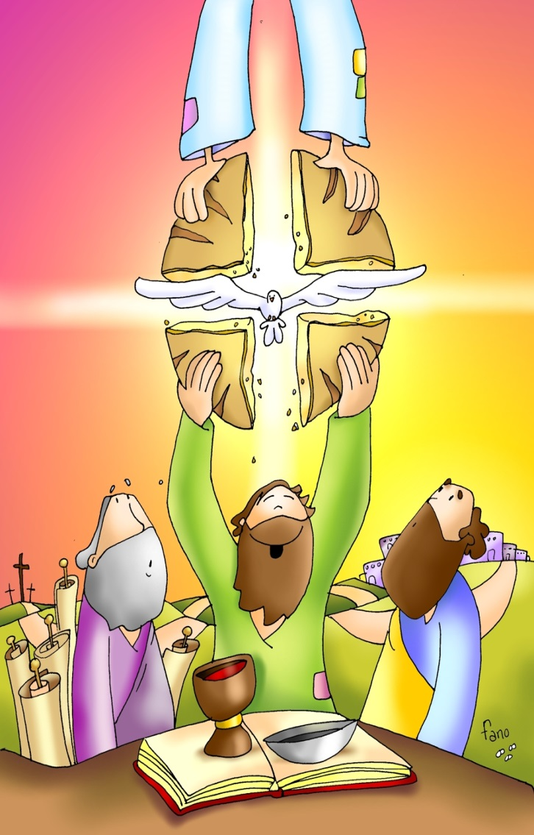
A Ti sea la Gloria por los siglos sin final.
A nuestro Dios alabamos
Con una voz aclamamos.

La Gloria al Padre Gloria,
La Gloria la Hijo Gloria
Al Santo Espíritu Gloria.
Por los siglos de los siglos. Amén (bis)
PADRENUESTRO

Bendita por siempre la Santa Trinidad
Honor, poder y gloria a Dios trino es unidad.
A nuestro Dios alabamos
Con una voz aclamamos.

La Gloria al Padre Gloria,
La Gloria la Hijo Gloria
Al Santo Espíritu Gloria.
Por los siglos de los siglos. Amén (bis)
PADRENUESTRO

Con fuerza confesamos oh Santa Trinidad
Que somos Trinitarios en Espíritu y verdad.
A nuestro Dios alabamos
Con una voz aclamamos.

La Gloria al Padre Gloria,
La Gloria la Hijo Gloria
Al Santo Espíritu Gloria.
Por los siglos de los siglos. Amén (bis)
PADRENUESTRO

- LECTURA DEL EVANGELIO (Jn 15, 12-17)
Este es el mandamiento mío: que os améis los unos a los otros como yo os he amado. Nadie tiene mayor amor que el que da su vida por sus amigos. Vosotros sois mis amigos, si hacéis lo que yo os mando. No os llamo ya siervos, porque el siervo no sabe lo que hace su amo; a vosotros os he llamado amigos, porque todo lo que he oído a mi Padre os lo he dado a conocer. No me habéis elegido vosotros a mí, sino que yo os he elegido a vosotros, y os he destinado para que vayáis y deis fruto, y que vuestro fruto permanezca; de modo que todo lo que pidáis al Padre en mi nombre os lo conceda. Lo que os mando es que os améis los unos a los otros.

- PETICIONES

- Por el Papa y todos los que dirigen la Iglesia, para que sean fieles al mensaje de Jesús y desde la sencillez y la humildad se dejen guiar por la justicia y el amor a los hombres.
Roguemos al Señor.

- Por las personas que están solas, por las que están enfermas, por las que buscan trabajo y no lo encuentran, por los que se ven obligados a salir de su país para sobrevivir, para que el Señor les dé la fuerza necesaria para continuar viviendo y luchando por conseguir una situación justa.
Roguemos al Señor.

- Por todos nosotros para que sepamos transmitir a nuestros hijos y alumnos con sencillez y humildad la alegría de vivir, la solidaridad con los que sufren, el amor a los que más nos necesitan y la esperanza en un mundo mejor.
Roguemos al Señor.

- Por nuestros alumnos, para que sean personas integras, transparentes, libres con ilusión y alegría y abiertas a toso lo que les ayuda a vivir y ser felices.
Roguemos al Señor.

- Por todos los niños que no tienen familia y viven abandonados, por los que son victimas de la explotación infantil, de las drogas y de los malos tratos, por los que no tiene medios para desarrollarse humana e intelectualmente, por los que sufren la opresión y el acoso de los más fuertes, para que el Señor les ayude, les proteja y los acompañe.
Roguemos al Señor.

- ORACIÓN FINAL (DOS SOLISTAS)
Señor Jesús,
Tú eres el Verbo de Dios
Hecho hombre que habita entre nosotros.

Eres el mensajero y el mensaje,
El profeta y la profecía,
El salvador y la salvación,
El anuncio y la realización plena
Del reino de Dios entre los hombres.

Sales a nuestro encuentro
En el camino de Emaús
Cuando vamos tristes, decepcionados, desesperados, y enciendes nuestro corazón con la llama de tu palabra.

Te damos gracias, Señor, porque has sido,
Eres y serás siempre para nosotros
Luz de las tinieblas,
Aliento en la tribulación,
Seguridad en la duda,
Vida en la muerte.

Haz, Señor, que aprendamos a escucharte siempre con todo nuestro ser,
Que, a imitación de María, guardemos tus palabras para meditarlas en nuestro corazón como buenos discípulos y seguidores tuyos.

Concédenos que, llenos de Ti, acertemos a comunicar a nuestros hermanos lo que hemos visto y oído.

Sólo así seremos testigos de tu Reino y viviremos con fidelidad la vocación a la que Tú nos llamas cada día. Amen
- CANTO FINAL: HIMNO TRINITARIO

